CESI NANCY · GROUPE 1

LIVRABLE 4
Documentation

Worldwide Weather Watcher
Documentation technique et guide utilisateur.
Comprendre le fonctionnement, les choix techniques et l’utilisation de la station.
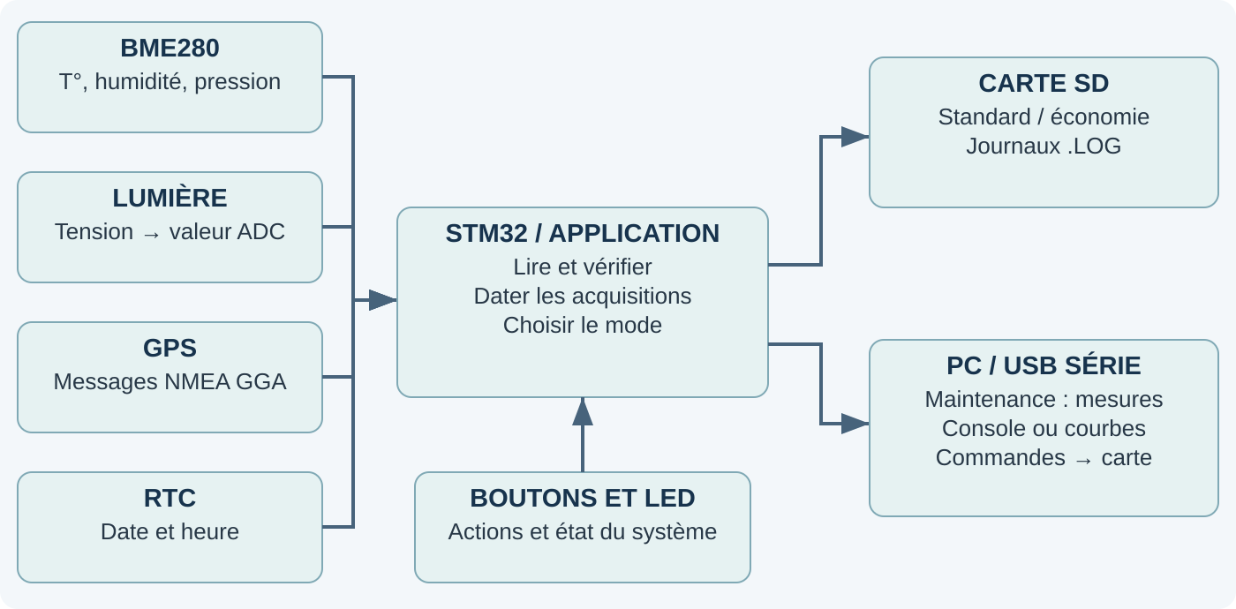
Version simplifiée · 22 octobre 2026
Programme : WWW-G1-1.1.0
Matériel principal : Nucleo-L476RG, BME280, luminosité, GPS, RTC et carte SD.
PARTIE 1 · DOCUMENTATION TECHNIQUE

1. Fonctionnement global et composants
La station météo mesure son environnement, ajoute une date et conserve les résultats. Le STM32 de la Nucleo exécute le programme. Le PC permet de régler la station et de consulter les données ; il n’est pas nécessaire pour enregistrer sur SD lorsque la carte est alimentée.
Schéma 1 — Flux d’information. Les données viennent des capteurs ; l’application les dirige vers la SD ou le PC selon le mode. Le PC peut aussi envoyer des commandes à la carte.
Composant | Rôle dans le système
Nucleo-L476RG / STM32 | Coordonne les acquisitions, les commandes, les modes et les erreurs.
BME280 | Mesure la température, l’humidité relative et la pression.
Capteur de luminosité | Fournit une tension convertie en valeur numérique relative.
GPS SIM28 / RTC | Le GPS fournit la position ; la RTC donne la date et l’heure.
Carte SD de 8 Go | Conserve les journaux de mesures dans des fichiers lisibles sur PC.
Boutons / LED / ST-LINK | Changement de mode, indication d’état, programmation et communication USB série.

PARTIE 1 · DOCUMENTATION TECHNIQUE

2. Architecture générale du programme
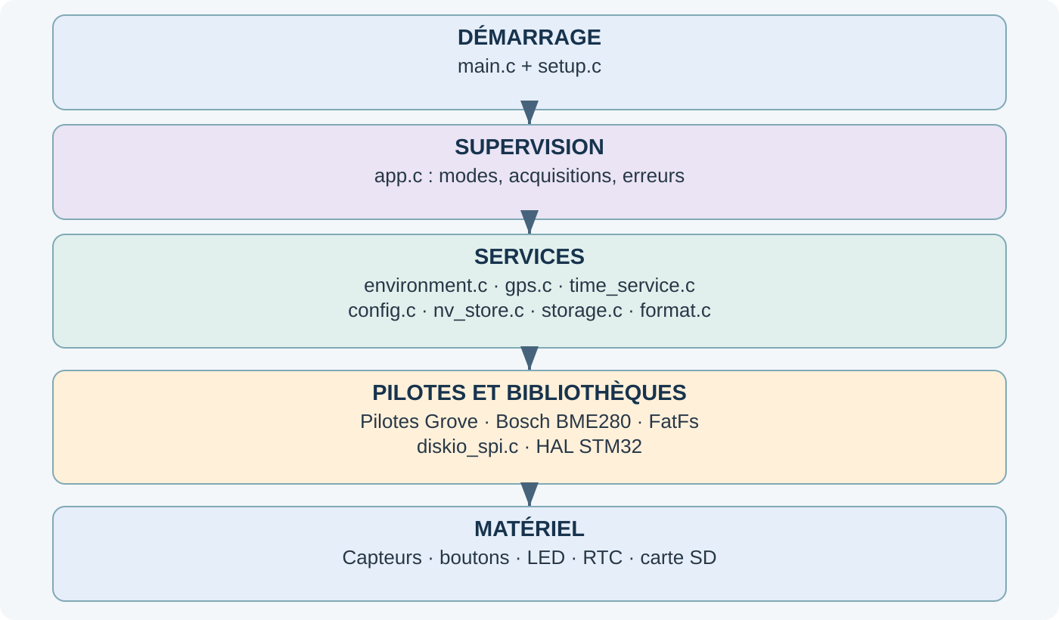
Schéma 2 — Le programme est organisé par couches. L’application décide quand agir ; les services et pilotes réalisent les échanges avec les composants.
Fichiers | Rôle
main.c et setup.c | Démarrent le programme et préparent les broches et les communications du STM32.
app.c | Coordonne les modes, les acquisitions, les commandes, les délais et les défauts.
environment.c, gps.c, time_service.c | Donnent à l’application les mesures BME280, la position GPS et la date RTC.
config.c et nv_store.c | Contrôlent les paramètres et les conservent en mémoire Flash.
format.c, storage.c, diskio_spi.c | Préparent les lignes, gèrent les journaux et archives puis accèdent aux secteurs SD.
include/*.h et syscalls.c | Déclarations partagées, choix des broches et adaptation de la bibliothèque C au STM32.
lib/ | Pilotes des composants, calculs Bosch du BME280 et système de fichiers FatFs.
tools/station_dashboard.py | Interface sur le PC : réception série, valeurs, courbes et export CSV.

Cette séparation permet de comprendre ou de tester une partie sans relire tout le programme. Les fichiers .c réalisent les traitements ; les .h déclarent ce que les autres fichiers peuvent utiliser.
PARTIE 1 · DOCUMENTATION TECHNIQUE

3. Déroulement d’une acquisition et modes

Du démarrage à la mesure
main() → préparation du matériel → initialisation de la station
puis, en boucle : App_Process(HAL_GetTick())
1. Le programme charge les réglages enregistrés, ou les valeurs par défaut si aucune configuration valide n’existe.
2. À l’échéance prévue, il prépare une nouvelle acquisition, lit la lumière et déclenche le BME280. La conversion BME280 est lue après au moins 100 ms.
3. Il recherche une position GPS valide pendant le cycle lorsqu’elle est demandée. Il contrôle la réception et la cohérence des valeurs.
4. Lorsque les sources ont répondu ou atteint leur délai d’attente, il lit la date RTC et termine l’acquisition.
5. Selon le mode, les valeurs sont enregistrées sur la SD ou affichées dans la console. Les défauts et la LED sont actualisés.
Mode | Ce que fait le système
Standard | Mesures espacées selon LOG_INTERVAL, puis enregistrement sur SD.
Configuration | Réglages depuis la console ; acquisitions suspendues. Retour standard après 30 min sans activité.
Maintenance | Mesures détaillées sur PC, aucune acquisition enregistrée sur SD ; prochain cycle 1 s après la fin du précédent.
Économique | Intervalle doublé et GPS demandé une acquisition sur deux.

Continuer à répondre pendant les attentes
La boucle revient régulièrement vérifier les boutons, la console, le GPS et la LED. Les caractères reçus sont d’abord rangés dans de petites files d’attente, puis traités par le programme. Les interruptions restent courtes pour ne pas monopoliser le processeur.
HAL_GetTick sert à mesurer des durées depuis le démarrage ; la RTC fournit la date et l’heure civiles. Chaque valeur possède aussi un statut : NA indique une donnée absente ou non retenue, et ne doit pas être confondu avec zéro.
PARTIE 1 · DOCUMENTATION TECHNIQUE

4. Choix techniques et caractéristiques
Choix | Pourquoi ce choix
BME280 et RTC sur I2C | Les deux composants partagent deux lignes de communication, avec une adresse propre à chacun.
GPS et console sur deux UART | Les messages GPS et les commandes utilisateur circulent sur des liaisons séparées.
SD sur SPI avec FatFs | SPI échange avec la carte ; FatFs organise des fichiers qui peuvent être relus sur un PC.
Pilote Bosch pour le BME280 | Utilise les coefficients de calibration du composant pour convertir les données brutes en valeurs physiques.
Configuration en Flash | Les réglages persistent après extinction. Deux copies avec contrôle CRC aident à retrouver une configuration valide.
Application C et interface Python | Le C gère le STM32 ; Python facilite la fenêtre et les courbes sur le PC.

Enregistrer sans mélanger les responsabilités
format.c construit une ligne de huit champs. storage.c choisit le journal AAMMJJ_0.LOG et gère les archives. FatFs organise les fichiers ; diskio_spi.c réalise les transferts vers la SD. Les fichiers sont fermés après chaque ligne. Le fichier courant est archivé avant d’être réutilisé ; les anciens journaux restent conservés.

Caractéristiques utiles pour l’utilisateur
Caractéristique | Valeur ou comportement
Intervalle standard | 10 min par défaut, réglable de 1 à 1 440 min ; le réglage réellement utilisé se lit avec SHOW.
Attente des capteurs | 30 s par défaut, réglable de 1 à 120 s. Le remplacement GPS DEMO intervient après 15 s sans position valide.
Affichage des mesures | Température, humidité et pression à deux décimales ; luminosité de 0 à 1 023. Cette échelle n’est pas une mesure en lux.
Rythme de la maintenance | Un nouveau cycle commence 1 s après la fin du précédent ; avec 15 s d’attente GPS, prévoir environ 16 s entre deux blocs.
Carte SD / fichiers | SD de 8 Go dans la maquette ; fichiers de 2 048 octets par défaut avant archivage. Durée de stockage liée au rythme, au formatage et au nombre d’archives.
Tableau de bord | Jusqu’à 600 acquisitions dans l’historique, avec export CSV sur PC.

Les décimales décrivent l’affichage, pas une précision garantie. Le mode économique espace les acquisitions mais ne met pas actuellement le STM32 en sommeil profond. Les valeurs indisponibles restent identifiées pour éviter de les présenter comme des mesures valides.
PARTIE 2 · DOCUMENTATION UTILISATEUR

5. Démarrer et choisir un mode
Ce guide s’adresse à l’utilisateur d’une station déjà assemblée. La carte réalise les mesures ; le PC permet de consulter les valeurs, de configurer la station et d’afficher les courbes.

Avant de commencer
• Brancher la Nucleo sur son connecteur ST-LINK avec un câble USB de données. Utiliser le montage préparé par l’équipe, sans changer les branchements.
• Insérer la SD de 8 Go préparée en FAT32. Le programme ne formate pas la carte et ne lit pas exFAT.
• Pour la console, disposer de PlatformIO. Pour les courbes, utiliser le PC préparé avec Python, Tkinter et pyserial.
Action | Mode obtenu et fonctionnement
Démarrer sans appuyer sur un bouton | Standard : LED verte, mesures enregistrées sur SD.
Maintenir rouge pendant une pression sur RESET, puis relâcher | Configuration : LED jaune ; réglages par la console.
Depuis standard, rouge 5 secondes puis relâchement | Maintenance : LED orange ; valeurs détaillées sur PC et SD libérée après confirmation.
Depuis maintenance, rouge 5 secondes puis relâchement | Retour au mode précédent avec tentative de remontage de la SD.
Depuis standard, vert 5 secondes puis relâchement | Économique : LED bleue ; intervalle doublé et GPS une acquisition sur deux.
Depuis économique, rouge 5 secondes puis relâchement | Retour au standard. Un nouvel appui rouge après relâchement permet la maintenance.

Une erreur peut remplacer la couleur fixe par un clignotement. Consulter STATUS pour connaître le mode et les défauts présents.

Mettre à jour le programme, seulement si nécessaire
Fermer le dashboard et les consoles. Depuis le dossier contenant platformio.ini, compiler puis téléverser ; attendre SUCCESS après chaque commande :
~/.platformio/penv/bin/pio run -e nucleo_l476rg
~/.platformio/penv/bin/pio run -e nucleo_l476rg -t upload
PARTIE 2 · DOCUMENTATION UTILISATEUR

6. Lire les mesures dans la console
Fermer les autres lecteurs du port, puis ouvrir un terminal dans le projet. Le port est généralement /dev/ttyACM0 ; adapter ce nom si nécessaire.
cd ~/projets/station-meteo-groupe1
~/.platformio/penv/bin/pio device monitor -p /dev/ttyACM0 -b 115200 --echo
L’option --echo affiche les caractères que tu tapes. Dans le moniteur, saisir chaque commande puis Entrée :
STATUS
SHOW
STATUS affiche le mode et les défauts ; ERR=0x00 signifie qu’aucun défaut n’est signalé. SHOW affiche les réglages réellement utilisés. HELP liste les commandes. I2C permet de détecter la RTC à 68 et le BME280 à 76 ou 77.

Afficher les valeurs détaillées
Depuis le mode standard, maintenir rouge 5 secondes puis relâcher. Attendre le passage en maintenance et la fin d’une acquisition. La console affiche la date, la température, l’humidité, la pression, la luminosité et la position GPS.

Utiliser le GPS réel ou la démonstration
Commande dans le moniteur | Effet
GPS_DEMO=0 | Utilise le vrai GPS. Cette commande ne désactive pas le module. Sans position valide, les coordonnées restent NA.
GPS_DEMO=1 | Après 15 s sans position valide dans une acquisition GPS demandée, affiche 0.000000 (DEMO). Les autres capteurs restent réels.
STATUS | Vérifie notamment GPS_DEMO=0 ou GPS_DEMO=1 ainsi que les défauts signalés.

L’activation GPS_DEMO=1 peut être faite directement en maintenance. Elle est perdue après RESET ou débranchement : la réactiver après le redémarrage. Le passage en maintenance ne l’annule pas. Une vraie position obtenue avant le remplacement reste prioritaire.
Avec le GPS de démonstration sans position, prévoir environ 15 secondes pour une acquisition et environ 16 secondes entre deux blocs, plus les autres traitements. Masquer puis découvrir le capteur de lumière permet de voir varier une vraie mesure.
Pour utiliser uniquement le GPS réel, placer l’antenne avec une vue dégagée. Pour quitter le moniteur et libérer le port : Ctrl+C.
PARTIE 2 · DOCUMENTATION UTILISATEUR

7. Configurer la station
Maintenir le bouton rouge pendant une pression sur RESET puis relâcher. Vérifier MODE=CONFIGURATION avec STATUS. Les acquisitions sont suspendues et les réglages ordinaires peuvent être modifiés depuis le moniteur.

Régler la date et l’heure
Saisir la vraie date et la vraie heure. Exemple de syntaxe à adapter avant utilisation :
DATE=10,22,2026
CLOCK=14:30:00
DAY=THU
DATE utilise mois, jour, année. Saisir DATE avant CLOCK lorsque la RTC est invalide. DAY accepte MON, TUE, WED, THU, FRI, SAT ou SUN. L’heure du PC n’est pas envoyée automatiquement à la station.

Les réglages utiles
Paramètre | Rôle et valeur par défaut
LOG_INTERVAL | Intervalle entre acquisitions : 10 minutes ; réglable de 1 à 1 440 minutes.
TIMEOUT | Attente maximale normale : 30 secondes ; réglable de 1 à 120 secondes. Le GPS DEMO conserve son délai de 15 s.
FILE_MAX_SIZE | Taille maximale d’un journal avant archivage : 2 048 octets ; réglable de 512 à 1 048 576 octets.
LUMIN / TEMP_AIR / HYGR / PRESSURE | Activation de chaque mesure : 1 = actif ; 0 = désactivé. Tous actifs par défaut.
LUMIN_LOW / LUMIN_HIGH | Seuils lumineux : 255 / 768 ; valeurs de 0 à 1 023, seuil bas inférieur au seuil haut.
MIN_TEMP_AIR / MAX_TEMP_AIR | Seuils température : −10 / 60 °C ; bornes −40 à 85, minimum inférieur au maximum.
HYGR_MINT / HYGR_MAXT | Plage de température pour accepter l’humidité : 0 / 50 °C ; bornes −40 à 85.
PRESSURE_MIN / PRESSURE_MAX | Seuils pression : 850 / 1 080 hPa ; bornes 300 à 1 100, minimum inférieur au maximum.

Exemple : LOG_INTERVAL=1 règle une acquisition par minute. Attendre « OK parametre sauvegarde » puis contrôler SHOW. Les réglages acceptés restent en mémoire après extinction. Les seuils bas doivent toujours être inférieurs aux seuils hauts.
La commande RESET dans le moniteur restaure les paramètres par défaut ; elle ne redémarre pas la carte. Le bouton physique RESET redémarre la carte. Pour sortir de la configuration, redémarrer sans maintenir rouge, puis réactiver GPS_DEMO=1 si souhaité.
PARTIE 2 · DOCUMENTATION UTILISATEUR

8. Récupérer les fichiers de la carte SD

Retirer ou remplacer la SD
1. Depuis standard, maintenir rouge 5 secondes et relâcher pour entrer en maintenance.
2. Attendre « SD liberee : retrait autorise. » avant de retirer la carte.
3. Lire la SD avec un lecteur sur PC. Copier les journaux avant de supprimer des fichiers.
4. Éjecter la SD depuis le PC, puis la réinsérer dans la station.
5. Maintenir rouge 5 secondes puis relâcher pour quitter la maintenance. Vérifier « SD remontee », puis un bilan SD=OK.

Comprendre les fichiers
Le fichier actif est nommé AAMMJJ_0.LOG. Par exemple, 261022_0.LOG correspond au 22 octobre 2026. Lorsque sa taille maximale est atteinte, une archive _1.LOG, _2.LOG, etc. est créée et le programme continue dans _0.LOG. Les anciennes archives ne sont pas supprimées automatiquement.
Champ enregistré | Signification
Date et heure | Date de fin de collecte fournie par la RTC.
Mode | STANDARD ou ECONOMIQUE pour les mesures enregistrées.
Température / humidité / pression | Valeurs en °C, % et hPa.
Luminosité | Valeur relative de 0 à 1 023, sans unité lux.
Latitude / longitude | Degrés décimaux ; NA si indisponibles ; (DEMO) si remplacement.

Chaque acquisition occupe une ligne ; les huit champs sont séparés par des points-virgules. Dans un tableur, choisir « ; » comme séparateur et le point comme séparateur décimal. Aucun en-tête n’est ajouté automatiquement dans les journaux.
En maintenance, les acquisitions sont affichées sur le PC et ne sont pas enregistrées sur SD. NA signifie une valeur non disponible ou non retenue ; ce n’est pas une vraie mesure zéro.
Si un fichier .TMP reste après une interruption d’archivage, conserver les données et demander un contrôle à l’équipe technique. La station ne supprime pas automatiquement ce fichier pour reprendre l’archivage.
PARTIE 2 · DOCUMENTATION UTILISATEUR

9. Utiliser le tableau de bord
Le dashboard affiche les données envoyées par la station. Il présente les quatre valeurs environnementales, leurs courbes, la position GPS et l’état de la station. La carte doit être en maintenance pour envoyer les blocs détaillés.
1. Ouvrir la console, activer GPS_DEMO=1 si nécessaire et passer en maintenance depuis le mode standard.
2. Quitter la console avec Ctrl+C. Ne pas appuyer sur RESET et ne pas débrancher la carte.
3. Depuis le dossier du projet, lancer le dashboard sur le PC préparé :
/usr/bin/python tools/station_dashboard.py
Sur un poste préparé avec l’environnement Python du groupe, utiliser :
source "$HOME/.venvs/station-meteo/bin/activate"
python tools/station_dashboard.py
1. Choisir le port de la carte, généralement /dev/ttyACM0, puis cliquer sur Connecter.
2. Attendre une acquisition complète. Les valeurs et les courbes apparaissent.
3. Utiliser Lire le statut pour interroger la carte, Console technique pour voir les textes reçus et Exporter CSV pour conserver l’historique sur le PC.

Lire les informations affichées
• Les courbes utilisent l’heure de réception du PC ; la date envoyée par la RTC est conservée séparément.
• L’historique conserve jusqu’à 600 acquisitions. Une reconnexion réinitialise cet historique.
• Le CSV exporte les acquisitions reçues par le dashboard, pas les fichiers de la SD.
• GPS : DÉMONSTRATION signale des coordonnées de remplacement. Le reste des mesures reste réel.

Dans VirtualBox
Ouvrir le terminal depuis le bureau graphique de la VM. Attribuer le ST-LINK à la VM via Périphériques → USB et choisir le port détecté dans la VM. Le PC hôte ne doit pas utiliser la carte en même temps.
Un seul lecteur du port à la fois : moniteur, cat, miniterm ou dashboard. L’option Python --demo simule toutes les données sans carte ; elle n’active pas le GPS de démonstration du programme embarqué.
PARTIE 2 · DOCUMENTATION UTILISATEUR

10. Comprendre une erreur et arrêter
Si la LED clignote, consulter STATUS. Les erreurs se combinent : par exemple 0x03 correspond à RTC + GPS. La LED affiche un défaut prioritaire, mais le masque STATUS conserve toutes les causes signalées.
LED / code | Signification et action
Rouge / bleu, durées égales  0x01 | RTC absente ou invalide : vérifier la date et l’heure en configuration.
Rouge / jaune, durées égales  0x02 | GPS indisponible : attendre avec une vue dégagée, ou activer GPS_DEMO=1 pour une démonstration explicitement signalée.
Rouge / vert, durées égales  0x04 | Accès à un capteur en échec : noter STATUS et demander un contrôle à l’équipe technique.
Rouge / vert, vert plus long  0x08 | Donnée incohérente : contrôler les seuils et les conditions de mesure.
Rouge / blanc, durées égales  0x10 | SD pleine : passer en maintenance, sauvegarder puis remplacer la carte ou libérer de l’espace.
Rouge / blanc, blanc plus long  0x20 | Accès, écriture ou archive impossible : passer en maintenance et faire vérifier la SD, les fichiers et le formatage.

L’alternance dure environ une seconde ; pour une donnée incohérente ou une erreur d’écriture, le vert ou le blanc dure deux fois plus longtemps que le rouge.

Résoudre les problèmes courants
Observation | À faire
Je ne vois pas ce que je tape | Utiliser le moniteur avec --echo. cat affiche les données reçues mais n’envoie pas la saisie.
Je vois CYCLE mais pas les courbes | Passer en maintenance et attendre une acquisition complète.
Le GPS affiche NA après RESET | C’est le mode GPS normal. Réactiver GPS_DEMO=1 si nécessaire.
Port occupé ou textes coupés | Fermer les autres lecteurs du port et vérifier l’attribution USB dans la VM.
SD=ERREUR avec défaut RTC | Corriger la date : la station n’enregistre pas de journal sans date valide.

Arrêter proprement
Passer en maintenance et attendre « SD liberee » avant retrait de la SD ou coupure d’alimentation. Fermer le moniteur ou le dashboard. Si l’erreur persiste, transmettre STATUS, SHOW et VERSION à l’équipe technique.

